Realizado por: Edwin René Guamán Quinche

1- Cuál de las siguientes opciones usarías para decir la fecha? Por qué no usarías las otras opciones? Sugerencia: siempre es mejor almacenar en una variable para poderla usar posteriormente.

- echo "Today is the `date +"%j"` of the year"
Imprime: Today is the 336 of the year
Sólo imprime el número de día actual respecto a las 365 día del año

- echo 'Today is the `date +"%j"` of the year'
imprime: Today is the `date +"%j"` of the year
Imprime la instrucción como cadena de datos

- DT=`date +"%A, %e %B, %Y"`; echo '$DT'
imprmie: $DT, se esta encerrando con comilla simple en la variable y se imprime como cadena

- DT=`date +"%A, %e %B, %Y"`; echo "The date today is: \$DT"
imprime: The date today is: $DT,
En $DT se agrega \ y hace que $ se considere un carácter para imprimir

- DT=`date +"%A, %e %B, %Y"`; echo "The date today is: $DT"
Imprime: The date today is: lunes, 2 diciembre, 2019
Forma correcta de imprimir la fecha, y además se almacena todo en una variable

2- Reciba dos nombres de archivos e imprima cuántas líneas tiene cada uno. Por ejemplo:
sh dosarchivos.sh /etc/passwd /etc/shadow
/etc/passwd tiene 25 líneas y /etc/shadow tiene 24 lineas
Sugerencia: dentro de los backticks se pueden usar variables y parámetros con normalidad).
Sugerencia2: Para contar líneas, podemos usar el comando "wc -l"

Código:

#! /bin/bash
file1=$(cat $1|wc -l)
echo "El archivo $1 tiene $file1 lineas"
file2=$(cat $2|wc -l)
echo "El archivo $2 tiene $file2 lineas"

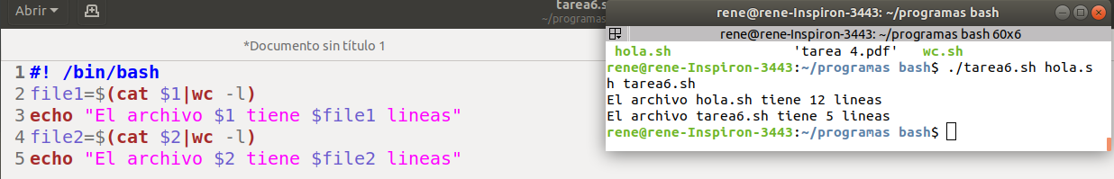
3- Cree hacia /root/ un respaldo de /etc con la fecha actual en su nombre. Por ejemplo el archivo de respaldo debe llamarse:
/root/etc-20160801.tar.gz

Como pueden ver, el archivo no se llama etc.tar.gz simplemente sino que se llama etc-FECHA.tar.gz
Sugerencia: el comando date permite obtener la fecha en diversos formatos. En este caso lo pido en formato YYYYMMDD (año, mes, dia)
Sugerencia2: Lógico que usaremos sustitución de comandos: backticks... para que el respaldo salga siempre con la fecha que invocamos al script de respaldo.

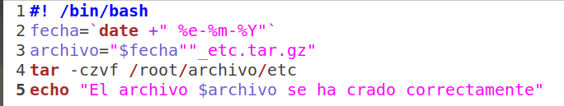

4- El comando whoami permite conocer el usuario conque estamos. Guarde este comando hacia una variable y salude al usuario conque estamos. Ej, si estamos como root diría:
Hola root!!!
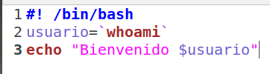

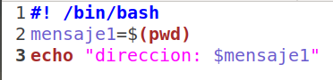
5- Se puede usar $() en vez e backticks? Demuéstrelo resolviendo uno de los anteriores ejercicios usando $()

